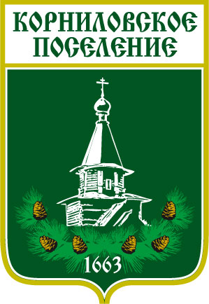

АДМИНИСТРАЦИЯ МУНИЦИПАЛЬНОГО ОБРАЗОВАНИЯ
«КОРНИЛОВСКОЕ СЕЛЬСКОЕ ПОСЕЛЕНИЕ»

ПОСТАНОВЛЕНИЕ

05.05.2023 г. № 133
с. Корнилово

Об окончании отопительного
сезона 2022-2023 гг.

В соответствии с пунктом 5 Правил предоставления коммунальных услуг собственникам и пользователям помещений в многоквартирных домах и жилых домов, утвержденными постановлением Правительства Российской Федерации от 6 мая 2011года № 354 и на основании Постановления Администрации Томского района от 05 мая 2023 года «Об окончании отопительного сезона 2022-2023 гг»

ПОСТАНОВЛЯЮ:

- Установить дату окончания отопительного сезона 2022 – 2023 гг. – 11 мая 2023 года.
- Рекомендовать руководителю ООО «Теплогазсервис»:
провести с даты окончания отопительного сезона по 4 сентября 2023 года профилактические работы в котельной.
приступить на территориях с централизованным горячим водоснабжением к отключению и пломбированию систем отопления с переходом на летний режим теплоснабжения.
приступить к подготовке объектов ЖКХ к работе в осенне-зимний период 2023-2024 гг.
- Опубликовать настоящее постановление в информационном бюллетене и разместить на официальном сайте муниципального образования «Корниловское сельское поселение» в информационно-телекоммуникационной сети «Интернет» (http://korpos.ru/).
- Контроль за исполнением настоящего постановления оставляю за собой.

Глава сельского поселения В.В. Макаров

Исп. Панина Д.В.
Т. 46-85-50

